Naam:

Datum:

Rekenen METEN MET DE METER
 METEN EN METEND REKENEN

1. Vul de zin aan.
Kies uit deze woorden: meter – maat - m

De meter is een maat

Een lengte, een breedte en een hoogte meten we met een meter

Wij schrijven 1 meter ook als 1m

2. Zoek een voorwerp uit de klas.

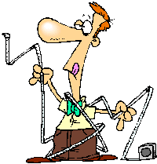
Ik meet precies 1 m : de lengte van ………………………………………….

Ik meet ruim 1 m : de hoogte van ………………………………………

Ik meet minder dan 1 m : de breedte van ………………………………….

3. Vul in : < 1m, = 1m, > 1m

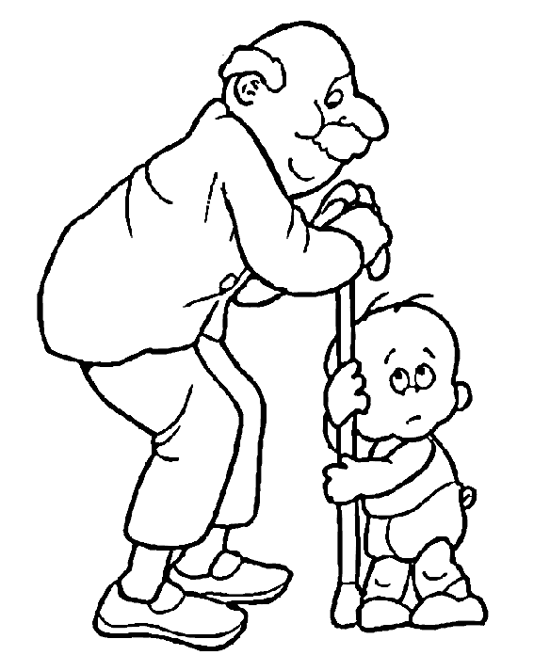
De lengte van mijn opa is >1 m

De lengte van mijn meetlat is < 1 m

De hoogte van de klas is >1 m

De breedte van de vensterbank is >1 m

De lengte van de duimstok is 1 m

4. Kleur wat in werkelijkheid (in het echt) HOGER is DAN 1 METER.

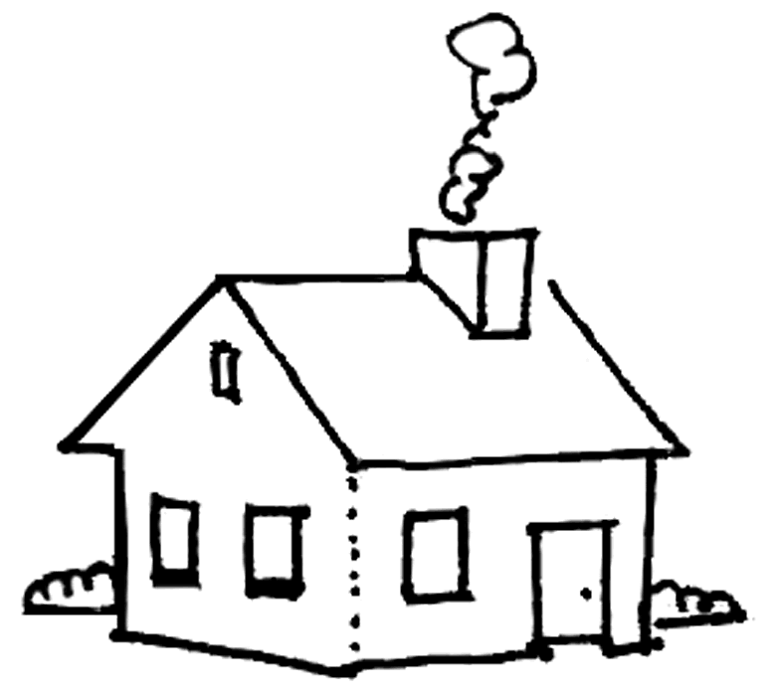

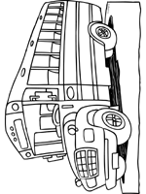

5. Kleur de dieren die KLEINER blijven DAN 1 METER.

